EK 3

 | 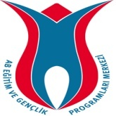  Leonardo da Vinci  Yenilik Transferi Programı


KOBİ’lerin Uluslararası Ticaret Alanında Elektronik Ortamda Eğitimi Projesi

Elektronik Ortamda Dış Ticaret Semineri

14 Eylül 2012 Cuma
İzmir, Ege İhracatçı Birlikleri Genel Sekreterliği

KATILIMCI FORMU

Katılımcı İsmi:……………………………
Kurum:……………………………………
Telefon: ……………………………………
E-posta: ……………………………………

